**covering-arrays**

1. **发布时间：2015**

项目最早commit时间

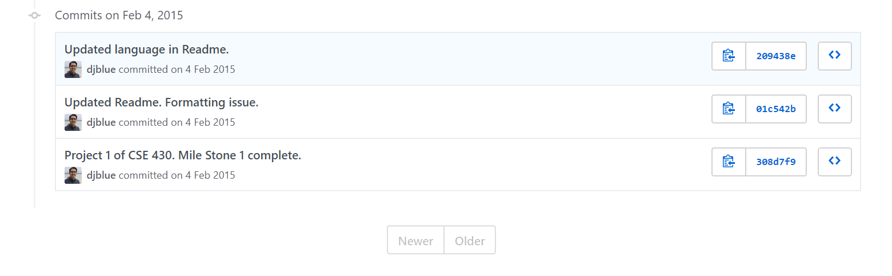

1. **工具使用形式和跨平台特性**

Desktop (CLI)

跨平台 (C，Windows下并行版本编译失败，串行版本可以编译并执行)

1. **测试生成及其输入输出格式**
   1. **生成算法：**
   2. **支持维度：**
   3. **可变力度：**
   4. **种子：**
   5. **约束：**
   6. **建模语言：**
   7. **输出格式（包括抽象测试用例、自然语言描述测试计划、代码片段等）：**
2. **其它测试活动**
   1. **测试用例优化：**No
   2. **测试执行：**No
   3. **覆盖率评估：**Yes

判断覆盖率是否100%，输入格式

N t k v

1 0 ... k

.

.

.

N Nk

where:

N - number of rows

t - number of columns per t-set

k - number of columns

v - number of symbols

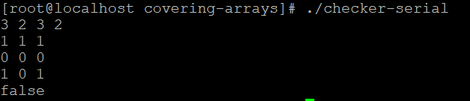

如果是覆盖表的话，给出don’t care位置

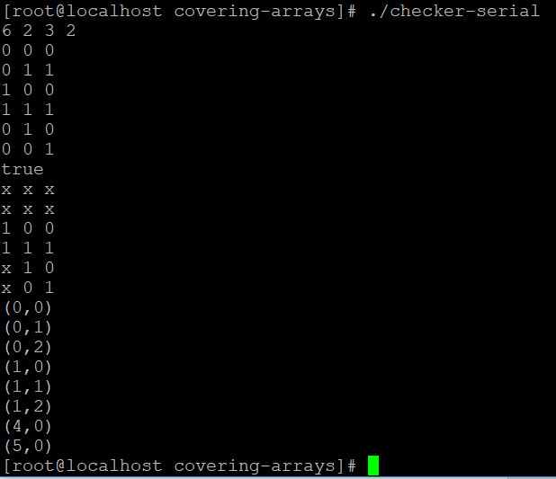

* 1. **故障定位：**No

1. **额外功能**
2. **和其它测试工具的兼容性：**No
3. **工具演化：**

从2015到2015年总计8条commit记录。

可并行，参数取值个数必须一致。